Università degli Studi di Salerno
Corso di Ingegneria del Software

ClickFly
Requirement Analysis Document (RAD)
Versione 1.2



Data: 21/01/2025

Coordinatore del progetto:
Nome | Matricola

Partecipanti:
Nome | Matricola
Fabio Pennarella | 05121 17301
Giusy Chierchia | 05121 17508
Cuono Crimaldi | 05121 16728

Scritto da: | Fabio Pennarella, Giusy Chierchia

Revision History
Data | Versione | Descrizione | Autore
25/10/2024 | 1.0 | Documento di analisi dei requisiti | Fabio Pennarella, Giusy Chierchia
09/11/2024 | 1.1 | Object Model, Dynamic Model, Mock-Ups | Fabio Pennarella, Giusy Chierchia
21/01/2025 | 1.2 | Modifiche per consistenza e coerenza con gli altri documenti. (Modifica e aggiunta di casi d’uso) | Fabio Pennarella

Indice
- Introduzione
  - Scopo del sistema
ClickFly è progettato per semplificare e ottimizzare l’esperienza di prenotazione di voli sia per gli utenti finali sia per gli amministratori. Il sistema risponde all’esigenza crescente di una piattaforma intuitiva e affidabile che permetta la gestione efficiente e flessibile delle prenotazioni di voli. Attraverso una piattaforma web accessibile, ClickFly consente agli utenti di ricercare e prenotare voli in tempo reale, di visualizzare e modificare le proprie prenotazioni.
Per gli amministratori, ClickFly offre un’interfaccia centralizzata per monitorare e aggiornare la disponibilità dei voli, mantenendo i dati sempre aggiornati per rispondere alla domanda e gestire le operazioni senza disagi.
  - Scope del sistema
Funzionalità principali:
- Ricerca e prenotazione dei voli
- Visualizzazione e gestione delle prenotazioni da parte dell’utente
- Accesso amministrativo per aggiornare la disponibilità e monitorare i voli e le prenotazioni
Utenti coinvolti:
- Utenti Finali
- Utenti Amministratori
  - Obiettivi e criteri di successo del progetto
Obiettivi:
- Semplificare la prenotazione dei voli tramite un’interfaccia semplice ed intuitiva, facilmente navigabile dall’utente finale
- Aggiornamento della disponibilità dei voli in tempo reale
- Possibilità degli utenti di poter modificare e gestire i propri acquisti
- Possibilità degli amministratori di poter gestire le disponibilità dei voli
Criteri di successo:
- Utenti soddisfatti della semplicità ed efficacia del servizio di gestione delle proprie prenotazioni offerto da ClickFly
- Aggiornamento veritiero e corretto dei voli
- Amministratori che riescono facilmente a gestire le disponibilità dei voli, senza incontrare problemi o difficoltà
- Il sistema corrente
Attualmente, molte persone affrontano difficoltà nella prenotazione di voli a causa della mancanza di sistemi che aggiornino la disponibilità in tempo reale, offrano un'interfaccia utente semplice e permettano una gestione flessibile delle prenotazioni. ClickFly affronta queste problematiche offrendo una piattaforma web che consente agli utenti di prenotare voli, gestire le proprie prenotazioni, migliorando l'efficienza per gli utenti e gli amministratori del sistema.
Inoltre, il sistema risponde al bisogno di aggiornare dinamicamente la disponibilità dei voli e garantisce una gestione trasparente delle operazioni. Questo sistema supporta sia gli utenti finali che gli amministratori, consentendo loro di monitorare, aggiornare e gestire le prenotazioni in modo centralizzato.

- Il sistema proposto
  - Overview
ClickFly è una piattaforma web progettata per semplificare e rendere più efficiente l’esperienza di prenotazione di voli per utenti finali e amministratori. L’applicativo risponde a esigenze comuni nel settore dei viaggi, dove spesso le persone affrontano difficoltà nella prenotazione e gestione delle proprie prenotazioni di voli a causa della mancanza di aggiornamenti in tempo reale e interfacce complesse.

Funzionalità:
- Prenotazione e Ricerca di Voli
Gli utenti possono cercare voli in base a criteri come destinazione, date di viaggio, preferenze di orario e prezzo.
Il sistema offre informazioni aggiornate in tempo reale sulla disponibilità dei voli per evitare doppie prenotazioni o mancata disponibilità.
- Gestione delle Prenotazioni
Gli utenti possono visualizzare, modificare o cancellare le proprie prenotazioni in modo autonomo attraverso un’interfaccia user-friendly.
Gli amministratori hanno accesso a una dashboard centralizzata per monitorare lo stato delle prenotazioni e la disponibilità dei voli.
- Gestione Amministrativa
Gli amministratori possono gestire la disponibilità dei voli e ricevere report periodici sull’andamento delle prenotazioni.
Il sistema consente una gestione efficiente dei voli, con strumenti per la visualizzazione e l’aggiornamento dei dati in tempo reale, riducendo il carico di lavoro.

  - Requisiti funzionali
- Ricerca voli
Il sistema permette agli utenti di cercare voli tramite apposite specifiche definite, quali:
- Partenza
- Destinazione
- Data
- Orario di partenza
- Fascia di prezzo
- Compagnia aerea
- Classe di volo (economy, business, first class)

- Prenotazione voli
Dopo aver trovato il volo desiderato, l’utente può effettuare la prenotazione dovendo scegliere tra i posti disponibili, ed effettuando il pagamento.

- Pagamento
L’utente deve effettuare il pagamento dei voli che desidera prenotare. Il pagamento viene effettuato tramite:
- Portafoglio virtuale ricaricabile
- Conto corrente bancario personale

- Creazione account sicuro
Il sistema permette agli utenti di poter creare un proprio account personale univoco, protetto, sicuro e accessibile solo da chi ne ha l’autorizzazione. La password dell’account (protetta tramite crittografia) dovrà rispettare determinate direttive:
- Lunghezza minima di 10 caratteri
- Almeno una lettera maiuscola
- Almeno un numero
- Almeno un carattere speciale

- Modifiche account utente
Il sistema permette all’utente di modificare i propri dati memorizzati sul suo account personale:
- Nome
- Cognome
- Indirizzo e-mail
- Indirizzo di residenza
- Numero di telefono

- Gestione prenotazioni
Gli utenti possono visualizzare, modificare o cancellare le prenotazioni tramite una dashboard personale:
- Data
- Orario di partenza
- Classe di volo (economy, business, first class)

- Pannello amministrativo
Gli amministratori hanno la possibilità di inserire, eliminare o modificare i dati nel database, cos’ da poter gestire le varie funzionalità del sistema, e possono inviare comunicazioni agli utenti.

  - Requisiti non funzionali
    - Usabilità
Gli utenti devono poter cercare voli e consultare le informazioni sui voli disponibili senza bisogno di effettuare il login. Il sistema deve offrire pagine intuitive e facili da navigare, con pulsanti e menu che semplificano l’interazione. Gli eventuali messaggi d'errore devono essere chiari e offrire indicazioni su come risolvere il problema.

    - Affidabilità
Gli errori di sistema non devono influenzare altre prenotazioni o sessioni di navigazione. In caso di errore durante la prenotazione, il sistema deve interrompere l’operazione senza compromettere le prestazioni generali. In caso di interruzione durante una prenotazione, il sistema deve consentire all'utente di riprendere dal punto in cui si era fermato.

    - Prestazioni
La navigazione e la ricerca dei voli devono essere rapide, con tempi di caricamento inferiori a 2 secondi. Il sistema deve essere fruibile anche con connessioni lente e garantire stabilità e velocità nei momenti di picco, come durante le vacanze o promozioni speciali.

    - Sopportabilità
Il sistema deve avere una struttura modulare, con la logica di business, l’interfaccia utente e il modello dati suddivisi in moduli separati. Questa organizzazione facilita aggiornamenti e manutenzioni, garantendo un funzionamento continuo e senza interruzioni.

    - Implementazione
Il sistema deve essere compatibile con tutti i principali browser e dispositivi mobili, supportando Javascript e altri standard web moderni. Inoltre, deve essere accessibile da tutti i principali sistemi operativi, inclusi Windows, macOS, Linux, iOS e Android, per garantire una fruizione ottimale su diverse piattaforme.

  - Modelli del sistema
    - Scenari
- Visita alla home page
Laura, una viaggiatrice appassionata, cerca sul web un volo per la sua prossima vacanza. Naviga sul sito della compagnia aerea per esplorare le destinazioni disponibili e le tariffe promozionali.

- Ricerca di voli
Laura, dalla home page, accede alla sezione di ricerca voli e seleziona i parametri desiderati, come date di partenza e ritorno, destinazione, numero di passeggeri e classe di viaggio. Il sistema le mostra i voli disponibili in base ai criteri inseriti.

- Aggiunta al carrello
Laura trova un volo che le interessa e lo seleziona per visualizzare i dettagli. Decisa a procedere, aggiunge il volo al suo carrello, mantenendo aperta la possibilità di cercare altri voli di ritorno o selezionare servizi aggiuntivi come il bagaglio extra.

- Login & Registrazione
Quando Laura decide di procedere con la prenotazione, il sistema le richiede di autenticarsi. Essendo la prima volta che utilizza il servizio, Laura viene reindirizzata alla pagina di registrazione, dove crea un nuovo account fornendo le sue informazioni di base.

- Prenotazione e Pagamento
Dopo aver effettuato il login con il suo nuovo account, Laura inserisce le informazioni di pagamento e di contatto. Completa la prenotazione del volo e il sistema le fornisce una conferma e una ricevuta in formato PDF.

- Lato Amministratore
Marco, un addetto al servizio clienti della compagnia aerea, accede al sistema con le sue credenziali di amministratore. Dal pannello di controllo, Marco può monitorare e gestire le prenotazioni, controllare la disponibilità dei posti sui voli e apportare modifiche alle opzioni di volo o alle tariffe in base alla politica aziendale.

    - Casi d’uso
Lista casi d’uso:
    - C1 - Navigazione nel catalogo
    - C2 - Aggiunta volo al carrello
      - C2.1 - Aggiunta volo al carrello – Errore
    - C3 - Modifica di un volo all’interno del carrello
    - C4 - Rimozione volo dal carrello
    - C5 - Registrazione
      - C5.1 - Registrazione - Errore
    - C6 - Login e controllo ruolo
      - C6.1 - Login e controllo ruolo - Errore
    - C7 - Acquisto biglietto
      - C7.1 - Acquisto biglietto - Portafoglio virtuale
      - C7.1.1 - Acquisto biglietto - Portafoglio virtuale - Errore
      - C7.2 - Acquisto biglietto - Conto corrente bancario
      - C7.2.1 - Acquisto biglietto - Conto Corrente bancario - Errore
    - C8 - Logout
    - C9 - Accesso area personale
    - C10 - Visualizza prenotazioni effettuate

Casi d’uso (amministratore):
    - C11 - Aggiunta volo (amministratore)
      - C11.1 - Aggiunta volo (amministratore) - Dati inammissibili
    - C12 - Modifica volo (amministratore)
      - C11.1 - Modifica volo (amministratore) - Dati inammissibili
    - C13 - Rimozione volo (amministratore)
    - C14 - Gestione utenti (amministratore)
    - C15 - Visualizza prenotazioni utenti (amministratore)
    - C16 - Accesso area personale (amministratore)

- Alla fine del documento è possibile trovare un glossario che specifica tutti i tipi di utenti.
- Per semplicità è probabile che durante la descrizione del flusso degli eventi non sia scritto il nome completo dell’attore (ad esempio “utente” invece di “utente registrato e non autenticato”) .
- I nomi degli attori valgono per tutta la descrizione del caso d’uso di cui sono protagonisti.
- Caso d’uso: C1 - Navigazione nel catalogo
Attori partecipanti:
Utente

Flusso degli eventi:
L'utente accede alla homepage.
Il sistema mostra tutti i voli disponibili.
L'utente applica filtri (per destinazione, data, compagnia aerea o prezzo).
Il sistema aggiorna la visualizzazione dei voli in base ai filtri selezionati.

Entry condition:
L'utente ha accesso al sito. I voli sono presenti nel database e visualizzabili nel catalogo.

Exit condition:
L'utente visualizza i voli filtrati ed è in grado di selezionare un volo specifico.

Caso d’uso: C1 – Navigazione nel catalogo
Attori partecipanti | - Utente
Flusso degli eventi | - L’utente accede alla homepage.  - Il sistema mostra tutti i voli disponibili.  - L’utente applica i filtri desiderati (per destinazione, data, compagnia aerea, prezzo).  - Il sistema aggiorna la visualizzazione dei voli in base ai filtri
Entry ondition | - L’utente ha accesso al sito.  - I voli sono presenti nel database e visualizzabili nel catalogo
Exit condition | - L’utente visualizza i voli filtrati  - L’utente è in grado di selezionare un volo

- Caso d’uso: C2 - Aggiunta volo al carrello
Attori partecipanti:
Utente

Flusso degli eventi:
L'utente seleziona un volo e clicca su "Aggiungi al carrello".
L’utente seleziona il numero di biglietti e sceglie i posti che più preferisce tra quelli disponibili.
Il sistema aggiunge il volo al carrello.
L'utente può continuare con la ricerca di altri voli o procedere alla fase di pagamento.

Entry condition:
L'utente si trova sulla pagina dei voli disponibili.

Exit condition:
L'utente aggiunge voli al carrello per procedere alla prenotazione.

Nota:
Se l'utente cerca di aggiungere un volo che non ha disponibilità sufficiente (posti esauriti), si attiva il caso d'uso C2.1

Caso d’uso: C2 – Aggiunta volo al carrello
Attori partecipanti | - Utente
Flusso degli eventi | - L’utente selezione un volo e clicca su “Aggiungi al carrello”.  - L’utente seleziona il numero di biglietti e sceglie i posti che più preferisce.  - Il sistema aggiunge il volo al carrello.  - L’utente può continuare con la ricerca di altri voli o procedere alla fase di pagamento.
Entry condition | - L’utente si trova sulla pagina dei voli disponibili.
Exit condition | - L’utente aggiunge voli al carrello per procedere alla prenotazione.

- Caso d’uso: C2.1 - Aggiunta volo al carrello - Errore
Attori partecipanti:
Utente

Flusso degli eventi:
L'utente seleziona una quantità di posti per un volo.
L’utente clicca sul pulsante “Aggiungi al carrello”.
Il sistema rileva che la quantità supera la disponibilità di posti.
Il sistema notifica l'utente e mostra un messaggio di errore.
Il sistema offre la possibilità di selezionare una quantità di posti disponibile.

Entry condition:
L'utente tenta di prenotare un numero di posti superiore alla disponibilità del volo.

Exit condition:
L'utente è informato sulla disponibilità e può scegliere un numero di posti adeguato.

Caso d’uso: C2.1 – Aggiunta volo al carrello - Errore
Attori partecipanti | - Utente
Flusso degli eventi | - L’utente seleziona una quantità di posti per un volo.  - L’utente clicca sul pulsante “Aggiungi al carrello”.  - Il sistema rileva che la quantità supera la disponibilità di posti.  - Il sistema notifica l’utente e mostra un messaggio di errore.  - Il sistema offre la possibilità di selezionare una quantità di posti disponibili.
Entry condition | - L’utente tenta di prenotare un numero di posti superiore alla disponibilità del volo
Exit condition | - L’utente è informato sulla disponibilità e può scegliere un numero di posti adeguato

- Caso d’uso: C3 - Modifica di un volo all’interno del carrello
Attori partecipanti:
Utente

Flusso degli eventi:
L’utente cambia i dati all’interno del form per modificare i dati di una prenotazione presente nel carrello.
L’utente conferma le modifiche.
Il sistema cambia i dati della prenotazione all’interno del database.

Entry condition:
L’utente si trova nella pagina dove può visualizzare tutte le prenotazioni che ha effettuato.

Exit condition:
L’utente ha modificato un volo all’interno del carrello

Caso d’uso: C3 - Modifica di un volo all’interno del carrello
Attori partecipanti | - Utente
Flusso degli eventi | - L’utente cambia i dati all’interno del form per modificare i dati di una prenotazione presente nel carrello.  - L’utente conferma le modifiche.  - Il sistema cambia i dati della prenotazione all’interno del database.
Entry condition | - L’utente si trova nella pagina dove può visualizzare tutti i voli che ha inserito nel carrello.
Exit condition | - L’utente ha modificato un volo all’interno del carrello.

- Caso d’uso: C4 - Rimozione del volo dal carrello
Attori partecipanti:
Utente

Flusso degli eventi:
L’utente clicca sul pulsante per la rimozione della prenotazione di un volo nel carrello.
Il volo viene rimosso da carrello.

Entry condition:
L’utente si trova nella pagina dove può visualizzare tutte le prenotazioni che ha effettuato.

Exit condition:
L’utente ha rimosso una prenotazione dal carrello.

Caso d’uso: C4 - Rimozione di un volo dal carrello
Attori partecipanti | - Utente
Flusso degli eventi | - L’utente clicca sul pulsante per la rimozione della prenotazione di un volo nel carrello.  - Il volo viene rimosso dal carrello.
Entry condition | - L’utente si trova nella pagina dove può visualizzare tutti i voli che ha inserito nel carrello.
Exit condition | - L’utente ha rimosso un volo dal carrello.

- Caso d’uso: C5 - Registrazione
Attori partecipanti:
Utente non registrato

Flusso degli eventi:
L'utente compila il form per la registrazione e invia i dati.
Il sistema inserisce i dati nel database e completa la registrazione.
Il sistema notifica l'utente con un messaggio di conferma.

Entry condition:
L'utente è sulla pagina di registrazione del sito.

Exit condition:
L'utente è registrato al sito.

Nota:
Se i dati inseriti sono errati, si attiva il caso d'uso C5.1

Caso d’uso. C5 – Registrazione
Attori partecipanti | - Utente non registrato
Flusso degli eventi | - L’utente compila il form per la registrazione e invia i dati.  - Il sistema inserisce i dati nel database e completa la registrazione.  - Il sistema notifica l’utente con un messaggio di conferma.
Entry condition | - L’utente è sulla pagina di registrazione del sito.
Exit condition | - Se i dati sono errati, si attiva il caso d’suo C3.1.

- Caso d’uso: C5.1 - Registrazione - Errore
Attori partecipanti:
Utente non registrato

Flusso degli eventi:
L'utente invia il form con dati non validi.
Il sistema rileva l'errore e lo blocca.
Il sistema notifica l'utente tramite una finestra pop-up e permette di reinserire i dati.

Entry condition:
L'utente tenta di registrarsi con dati non validi.

Exit condition:
La registrazione viene respinta, e l'utente può riprovare.

Caso d’uso: C5.1 – Registrazione - Errore
Attori partecipanti | - Utente non registrato
Flusso degli eventi | - L’utente invia il form con i dati non validi.  - Il sistema rileva l’errore e lo blocca.  Il sistema notifica l’utente tramite una finestra pop-up e permette di reinserire i dati.
Entry condition | - L’utente tenta di registrarsi con dati non validi
Exit condition | - La registrazione viene respinta, e l’utente può riprovare.

- Caso d’uso: C6 - Login
Attori partecipanti:
Utente registrato non autenticato

Flusso degli eventi:
L'utente registrato esegue il login inserendo le sue credenziali.
Il sistema distingue se l'utente è un cliente o un amministratore.
L'utente viene reindirizzato alla homepage con un'interfaccia specifica per il suo ruolo (utente o amministratore).

Entry condition:
L'utente registrato si trova sulla pagina di login.

Exit condition:
L'utente ha effettuato l'accesso e viene riconosciuto dal sistema.

Nota:
Se le credenziali sono errate, si attiva il caso d'uso C6.1

Caso d’uso: C6 - Login
Attori partecipanti | - Utente registrato non autenticato
Flusso degli eventi | - L’utente registrato esegue il login inserendo le sue credenziali.  - Il sistema distingue se l’utente è un cliente o un amministratore.  - L’utente viene reindirizzato alla homepage con un’interfaccia specifica per il suo ruolo (utente o amministratore)
Entry condition | - L’utente registrato si trova sulla pagina di login
Exit condition | - L’utente ha effettuato l’accesso e viene riconosciuto dal sistema.

- Caso d’uso: C6.1 - Login – Errore
Attori partecipanti:
Utente

Flusso degli eventi:
Un utente tenta di effettuare il login.
Il sistema rileva le credenziali errate.
Il sistema notifica all’utente che le credenziali sono errate.

Entry condition:
L'utente tenta di accedere.

Exit condition:
L'accesso viene respinto, e l'utente è notificato delle credenziali errate.

Caso d’uso: C6.1 Login - Errore
Attori partecipanti | - Utente
Flusso degli eventi | - Un utente tenta di effettuare il login.  - Il sistema rileva le credenziali errate.  - Il sistema notifica all’utente che le credenziali sono errate.
Entry condition | - L’utente tenta di accedere.
Exit condition | - L’accesso è respinto, e l’utente è notificato delle credenziali errate.

- Caso d’uso: C7 - Acquisto biglietto
Attori partecipanti:
Utente registrato e autenticato

Flusso degli eventi:
L’utente clicca su acquista.
Il sistema propone all’utente di scegliere il metodo di pagamento (tramite contro corrente bancario o tramite portafoglio virtuale).
L’utente sceglie il metodo di pagamento che più preferisce e conferma l’acquisto.
L’utente viene reindirizzato alla pagina per visualizzare i propri acquisti.

Entry condition:
L’utente si trova nella pagina del carrello.
L’utente ha degli elementi presenti nel carrello.

Exit condition:
Il pagamento è andato a buon fine.
L’acquisto è stato effettuato.

Nota:
Se l’utente sceglie il pagamento tramite conto corrente si attiva il caso d’uso C7.1, altrimenti se l’utente sceglie il pagamento tramite portafoglio virtuale allora si attiva il caso d’uso C7.2.

C7: Acquisto biglietto
Attori | Utente registrato e autenticato
Flusso degli eventi | - L’utente clicca su acquista  - Il sistema propone all’utente di scegliere il metodo di pagamento  - L’utente sceglie il metodo di pagamento che più preferisce e conferma l’acquisto  - L’utente viene reindirizzato alla pagina per visualizzare i propri acquisti.
Entry condition | - L’utente si trova nella pagina nel carrello  - L’utente ha degli elementi presenti nel carrello
Exit condition | - Il pagamento è andato a buon fine  - L’acquisto è stato efettuato

- Caso d’uso: C7.1 - Acquisto biglietto - Portafoglio virtuale
Attori partecipanti:
Utente registrato e autenticato

Flusso degli eventi:
L’utente sceglie il portafoglio virtuale come metodo di pagamento.
L’utente conferma l’acquisto.
L’utente viene reindirizzato alla pagina dove può visualizzare tutti i suoi acquisti.

Entry condition:
L’utente si trova nella pagina del carrello.
Sono presenti elementi nel carrello.

Exit condition:
Il pagamento è andato a buon fine.
L’acquisto è stato effettuato.

Nota:
Se il saldo non è sufficiente per effettuare l’acquisto, viene avviato il caso d’uso C7.1.1.

C7.1: Acquisto biglietto - Portafoglio virtuale
Attori | - Utente registrato e autenticato
Flusso degli eventi | - L’utente sceglie il portafoglio virtuale come metodo di pagamento  - L’utente conferma l’acquisto  - L’utente viene reindirizzato alla pagina dove può visualizzare tutti i suoi acquisti
Entry condition | - L’utente si trova nella pagina del carrello  - Sono presenti elementi nel carrello
Exit condition | - Il pagamento è andato a buon fine  - L’acquisto è andato a buon fine

- Caso d’uso: C7.1.1 - Acquisto biglietto - Portafoglio virtuale – Saldo insufficiente
Attori partecipanti:
Utente registrato e autenticato

Flusso degli eventi:
Il saldo dell’utente risulta insufficiente per effettuare l’acquisto.
L’utente viene notificato del saldo insufficiente.
L’utente viene invitato a ricaricare il saldo del proprio portafoglio virtuale.

Entry condition:
L’utente sceglie di effettuare il pagamento tramite portafoglio virtuale.
Il saldo del portafoglio virtuale dell’utente risulta insufficiente per effettuare il pagamento.

Exit condition:
Il saldo viene valutato insufficiente per effettuare l’acquisto.

C7.1.1: Acquisto biglietto - Portafoglio virtuale con saldo insufficiente
Attori | - Utente registrato autenticato
Flusso degli eventi | - Il saldo dell’utente risulta insufficiente per effettuare l’acquisto  - L’utente viene notificato del saldo insufficiente  - L’utente viene invitato a ricaricare il saldo del proprio portafoglio
Entry condition | - L’utente sceglie di effettuare il pagamento tramite portafoglio virtuale.  - Il saldo del portafoglio virtauel dell’utente risulta insufficiene per effettuare il pagamento
Exit condition | - Il saldo viene valutato insufficiente per effettuare l’acquisto

- Caso d’uso: C7.2 - Acquisto biglietto - Conto corrente bancario
Attori partecipanti:
Utente registrato e autenticato

Flusso degli eventi:
L’utente sceglie il conto corrente bancario come metodo di pagamento.
L’utente conferma l’acquisto.
L’utente viene reindirizzato alla pagina dove può visualizzare tutti i suoi acquisti.

Entry condition:
L’utente si trova nella pagina del carrello.
Sono presenti elementi nel carrello.

Exit condition:
Il pagamento è andato a buon fine.
L’acquisto è stato effettuato.

Nota:
Se susseguono problemi durante la verifica del pagamento si attiva il caso d’uso C7.2.1

C7.2: Acquisto biglietto tramite conto corrente bancario
Attori | - Utente registrato e autenticato
Flusso degli eventi | - L’utente sceglie il conto corrente bancario come metodo di pagamento  - L’utente conferma l’acquisto  - L’utente viene reindirizzato alla pagina dove può visualizzare tutti i suoi acquisti
Entry condition | - L’utente si trova nella pagina del carrello  - Sono presenti elementi nel carrello
Exit condition | - Il pagamento è andato a buon fine  - L’acquisto è stato effettuato

- Caso d’uso: C7.2.1 - Acquisto biglietto - Conto corrente bancario - Errore
Attori partecipanti:
Utente registrato e autenticato

Flusso degli eventi:
Si verificano problemi durante il pagamento tramite conto corrente bancario.
L’utente viene notificato del fatto che si sono verificati problemi (generalizzando, in quanto il sistema non è a conoscenza del problema riscontrato).
L’utente può continuare la navigazione partendo dal proprio carrello.

Entry condition:
L’utente sceglie di effettuare il pagamento tramite conto corrente bancario.
Si verificano problemi durante il pagamento.

Exit condition:
L’utente è notificato del problema e il pagamento non è andato a buon fine.

C7.2.1: Acquisto biglietto tramite conto corrente bancario con presenza di errori durante il pagamento
Attori | - Utente registrato e autenticato
Flusso degli eventi | - Si verificano problemi durante il pagamento tramite conto corrente bancario  - L’utente viene notificato del fatto che si sono verificati problemi  - L’utente può continuare la navigazione partendo dal proprio carrello
Entry codition | - L’utente sceglie di effettuare il pagamento tramite conto corrente bancario  - Si verificano problemi durante il pagamento
Exit condition | - L’utente è notificato del problema e il pagamento non è andato a buon fine

- Caso d’uso: C8 - Logout
Attori partecipanti:
Utente registrato e autenticato

Flusso degli eventi:
L’utente registrato e autenticato clicca sul pulsante “Logout”.
L’utente registrato e autenticato viene disconnesso dal sito e la sessione viene terminata.
L’utente viene reindirizzato alla pagina home del sito.

Entry condition:
L’utente è registrato e autenticato.

Exit condition:
L’utente è disconnesso e reindirizzato alla pagina home del sito.

C8: Logout
Attori | - Utente registrato e autenticato
Flusso degli eventi | - L’utente registrato e autenticato clicca sul pulsante “Logout”.  - L’utente registrato e autenticato viene disconnesso dal sito e la sessione viene terminata.  - L’utente viene reindirizzato alla pagina home del sito.
Entry condition | - L’utente è registrato e autenticato.
Exit condition | - L’utente è disconnesso.  - L’utente è reindirizzato alla pagina home del sito.

- Caso d’uso: C9 - Accesso area personale
Attori partecipanti:
Utente registrato e autenticato

Flusso degli eventi:
L'utente clicca su "Area Personale" (pulsante che appare solo agli utenti registrati e autenticati) per accedere alla propria area personale.
Il sistema visualizza tutti i dettagli del profilo dell’utente corrente.
L'utente può visualizzare e modificare i dettagli del proprio account.

Entry condition:
L’utente ha effettuato l’accesso.
L’utente clicca sul pulsante per accedere alla propria area personale.

Exit condition:
Le modifiche al profilo vengono salvate e convalidate.

C9: Accesso area personale
Attori | - Utente registrato e autenticato
Flusso degli eventi | - L’utente seleziona “Area Personale” per accedere alla propria area personale.  - Il sistema visualizza tutti i dettagli del profilo corrente.  - L’utente può modificare i dettagli del proprio account.  - le modifiche possono essere salvate e, se vengono immessi i dati non validi, un messaggio di errore richiederà all’utente di correggerli.
Entry condition | - L’utente ha effettuato l’accesso.  - L’utente clicca sul pulsante per accedere alla propria area personale.
Exit condition | - Le modifiche al profilo vengono salvate e convalidate.

- Caso d’uso: C10 - Visualizza prenotazioni
Attori partecipanti:
Utente registrato e autenticato

Flusso degli eventi:
L'utente clicca su "Prenotazioni" all’interno della pagina della propria area personale per rivedere i voli prenotati.
Il sistema visualizza tutte le prenotazioni dell'utente.
L'utente applica filtri (ad esempio per data o destinazione) per perfezionare la visualizzazione.
Il sistema aggiorna la visualizzazione in base ai filtri applicati.

Entry condition:
L’utente ha effettuato l’accesso e si trova nella propria area personale.

Exit condition:
L'utente può visualizzare e filtrare efficacemente la lista delle proprie prenotazioni.

C10: Visualizza prenotazioni
Attori | - Utente registrato e autenticato
Flusso degli eventi | - L’utente seleziona “Prenotazioni” per rivedere i voli prenotati  - Il sistema visualizza tutte le prenotazioni dell’utente  - L’utente applica i filtri per perfezionare la visualizzazione  - Il sistema aggiorna la visualizzazione in base ai filtri applicati
Entry condition | - L’utente registrato ha effettuato l’accesso e si trova nella propria area personale
Exit condition | - L’utente può visualizzare e filtrare efficacemente le proprie prenotazioni

- Caso d’uso: C11 - Aggiunta volo (amministratore)
Attori partecipanti:
Utente amministratore

Flusso degli eventi:
L'utente amministratore clicca la voce "Aggiungi Volo".
Il sistema presenta un form da compilare con i dettagli del volo (ad esempio, destinazione, data, orario, prezzo).
L'utente amministratore compila il form e lo invia.
Il sistema inserisce i dati del nuovo volo nel database.
Il sistema reindirizza l’utente amministratore alla pagina della visualizzazione dei voli.

Entry condition:
L'utente amministratore è autenticato e si trova nella pagina di gestione dei voli.

Exit condition:
Il nuovo volo viene aggiunto correttamente al catalogo e sarà visibile agli utenti per la prenotazione.

Nota:
Se alcuni dei dati inseriti nel dell’inserimento del volo non sono ammissibili, si avvia il caso d’uso C11.1

C11: Aggiunta volo (amministratore)
Attori | - Utente amministratore
Flusso degli eventi | - L’utente amministratore clicca la voce “Aggiungi volo”  - Il sistema presenta un form da compilare con i dettagli del volo  - L’utente amministratore compila il form e lo invia  - Il sistema inserisce i dati del nuovo volo nel database.  - Il sistema reindirizza l’utente amministratore alla pagina della visualizzazione dei voli.
Entry condition | - L’utente amministratore è autenticato e si trova nella pagina di gestione dei voli
Exit condition | - Il nuovo volo viene aggiunto correttamente al catalogo e sarà visibile agli utenti per la prenotazione

- Caso d’uso: C11.1 - Aggiunta volo (amministratore) – Dati inammissibili
Attori partecipanti:
Utente amministratore

Flusso degli eventi:
L’utente amministratore inserisce dei dati non ammisibili nel form per l’inserimento di un nuovo volo.
Il sistema notifica l’utente amministratore evidenziando quali sono i dati non ammissibili e i motivi per i quali i dati non possono essere accettati.
L’utente amministratore è invitato ad inserire dei dati ammissibili.

Entry condition:
L’utente amministratore inserisce dei dati non ammisibili nel form per l’inserimento di un nuovo volo.

Exit condition:
Il sistema non ha aggiunto il volo al database.
L’utente amministratore è notificato dei dati inammissibili.

C11.1: Aggiunta volo (amministratore) – Dati inammissibili
Attori partecipanti | - Utente amministratore
Flusso degli eventi | - L’utente amministratore inserisce dei dati non ammissibili nel form per l’inserimento di un nuovo volo.  - Il sistema notifica l’utente amministratore evidenziando quali sono i dati non ammissibili e i motivi per i quali i dati non possono essere accettati.  - L’utente amministratore è invitato ad inserire dei dati ammissibili.
Entry condition | - L’utente amministratore inserisce dei dati non ammissibili all’intenrno del form per l’inserimento di un nuovo volo.
Exit condition | - Il sistema non ha aggiunto il volo al database.  - L’utente amministratore è notificato dei dati non ammissibili.

- Caso d’uso: C12 - Modifica volo (amministratore)
Attori partecipanti:
Utente amministratore

Flusso degli eventi:
L'utente amministratore seleziona un volo dall'elenco e clicca su "Modifica".
Il sistema apre il modulo di modifica, precompilato con i dati esistenti del volo.
L'utente amministratore aggiorna le informazioni necessarie.
L’utente amministratore clicca sul pulsante “Aggiorna”.
Il sistema inserisce i dati nel database andando ad aggiornare il volo.

Entry condition:
L'utente amministratore è autenticato e si trova nella pagina di gestione voli, con almeno un volo disponibile nel catalogo.

Exit condition:
Le modifiche apportate al volo vengono salvate nel sistema e il catalogo è aggiornato con le nuove informazioni.

Nota:
Se i dati inseriti dall’utente amministratore non sono inammissibili, si avvierà il caso d’uso C12.1.

C12: Modifica volo (amministratore)
Attori | - Utente amministratore
Flusso degli eventi | - L’utente amministratore seleziona un volo dall’elenco e clicca su “Modifica”  - Il sistema apre il modulo di modifica, precompilato con i dati esistenti del volo.  - L’utente amministratore aggiorna le informazioni necessarie  -L’utente amministratore clicca sul pulsante “Aggiorna”.  - Il sistema inserisce i dati nel database andando ad aggiornare il volo da modificare.
Entry condition | - L’utente amministratore è autenticato e si trova nella pagina di gestione voli, con almeno un volo disponibile nel catalogo
Exit condition | - le modifiche apportate al volo vengono salvate nel sistema e il catalogo è aggiornato con le nuove informazioni
Caso d’uso: C12.1 - Modifica volo (amministratore) – Dati inammissibili
Attori partecipanti:
Utente amministratore

Flusso degli eventi:
L’utente amministratore inserisce dei dati non ammissibili nel form per la modifica dei dati di un nuovo volo.
Il sistema notifica l’utente amministratore evidenziando quali sono i dati non ammissibili e i motivi per i quali i dati non possono essere accettati.
L’utente amministratore è invitato ad inserire dei dati ammissibili.

Entry condition:
L’utente amministratore inserisce dei dati non ammissibili nel form per la modifica dei dati di un nuovo volo.

Exit condition:
Il sistema non ha aggiornato i dati del volo all’interno del database.
L’utente amministratore è notificato dei dati inammissibili.

C12.1: Modifica volo (amministratore) – Dati inammissibili
Attori partecipanti | - Utente amministratore
Flusso degli eventi | - L’utente amministratore inserisce dei dati non ammissibili nel form per la modifica dei dati di un nuovo volo.  - Il sistema notifica l’utente amministratore evidenziando quali sono i dati non ammissibili e i motivi per i quali i dati non possono essere accettati.  - L’utente amministratore è invitato ad inserire dei dati ammissibili.
Entry condition | - L’utente amministratore inserisce dei dati non ammissibili all’intenrno del form per la modifica dei dati di un volo.
Exit condition | - Il sistema non ha aggiornato i dati del volo all’interno del database.  - L’utente amministratore è notificato dei dati non ammissibili.

- Caso d’uso: C13 - Rimozione volo
Attori partecipanti:
Utente amministratore

Flusso degli eventi:
L'utente amministratore seleziona un volo dall'elenco e clicca su "Rimuovi".
Il sistema elimina il volo selezionato.
Il sistema notifica l'utente con un messaggio di conferma riguardo all'avvenuta eliminazione.
Il sistema reindirizza l'utente amministratore alla pagina per la visualizzazione di tutti i voli.

Entry condition:
L'utente amministratore è autenticato e ha selezionato un volo dalla lista.

Exit condition:
Il volo selezionato viene eliminato dal catalogo e non sarà più visibile agli utenti.

C13: Rimozione volo
Attori | - Utente amministratore
Flusso degli eventi | - L’utente amministratore seleziona un volo dall’elenco e clicca su “Rimuovi”  - Il sistema elimina il volo selezionato  - Il sistema notifica l’utente con un messaggio di conferma rigurado l’avvenuta eliminazione  - Il sistema reindirizza l’utente amministratore alla pagina per la visualizzazione di tutti i voli.
Entry condition | - L’utente amministratore è autenticato e ha selezionato un volo dalla lista
Exit condition | - Il volo selezionato viene eliminato dal catalogo e non sarà più visibile agli utenti

- Caso d’uso: C14 - Gestione utenti
Attori coinvolti:
Utente amministratore

Flusso degli eventi:
L'utente amministratore accede all'opzione "Visualizza utenti".
Il sistema visualizza un elenco di tutti gli utenti registrati con dettagli quali i loro ruoli e le loro prenotazioni.
L'utente amministratore ha la possibilità di modificare i dettagli degli utenti, concedere ruoli amministrativi o disattivare gli account utente.

Entry condition:
L’utente amministratore registrato si trova sulla pagina per poter gestire gli utenti.

Exit condition:
I dati utente (ruoli, cronologia delle prenotazioni e stato) vengono visualizzati e aggiornati correttamente.

C14: Gestione utenti
Attori | - Utente amministratore
Flusso degli eventi | - L’utente amministratore accede all’opzione “Visualizza utenti”.  - Il sistema visualizza un elenco di tutti gli utenti registrati con dettagli e le prenotazioni effettuate.  - L’utente amministratore ha la possibilità di modificare i dettagli degli utenti.
Entry condition | - L’utente amministratore registrato si trova sulla pagina per poter gestire gli utenti.
Exit condition | - I dati utente vengono visualizzati e aggiornati correttamente.

- Caso d’uso: C15 - Visualizza prenotazioni utenti
Attori partecipanti:
Utente amministratore

Flusso degli eventi:
L'utente amministratore clicca sul pulsante "Visualizza prenotazioni" dell’utente desiderato.
Il sistema mostra tutte le prenotazioni effettuate da quell’utente, con le relative informazioni sui voli.
L'utente amministratore può filtrare le prenotazioni in base all'intervallo di date, al volo e allo stato (ad esempio, confermate, annullate).
Il sistema aggiorna la visualizzazione in base ai filtri applicati.

Entry condition:
L’utente amministratore si trova sulla pagina di gestione degli utenti.

Exit condition:
L'utente amministratore può visualizzare e perfezionare i record delle prenotazioni secondo necessità.

C15: Visualizza prenotazioni
Attori | - Utente amministratore
Flusso degli eventi | - L’utente amministratore clicca sul pulsante “Visualizza prenotazioni”.  - Il sistema mostra tutte le prenotazioni effettuate, con le relative informazioni su voli e sugli utenti.  - L’utente amministratore può filtrare le prenotazioni in base all’intervallo di date, al volo e allo stato.  - Il sistema aggiorna la visualizzazione in base ai filtri applicati.
Entry condition | - L’utente amministratore si trova sulla pagina di gestione degli utenti.
Exit condition | - L’utente amministratore può visualizzare e perfezionare i record delle prenotazioni secondo necessità.

- Caso d’uso: C16 - Accesso Area Personale (amministratore)
Attori partecipanti:
Utente amministratore

Flusso degli eventi:
L'utente amministratore seleziona "Area Personale" per accedere alla propria area personale.
Il sistema visualizza tutti i dettagli del profilo corrente.
L'utente amministratore può modificare i dettagli del proprio account.
L’utente amministratore può scegliere di effettuare una delle operazioni esclusive per l’utente amministratore accessibili tramite pulsanti che appariranno sulla pagina dell’area personale esclusivamente dell’utente amministratore.

Entry condition:
L’utente amministratore ha effettuato l’accesso.
L’utente amministratore clicca sul pulsante per accedere all’area personale.

Exit condition:
Le modifiche al profilo vengono salvate.
L’utente amministratore clicca su uno dei pulsanti per effettuare le operazioni esclusive per l’utente amministratore.

C16: Accesso area personale (amministratore)
Attori | - Utente registrato e autenticato
Flusso degli eventi | - L’utente seleziona “Area Personale” per aggiornare il proprio profilo  - Il sistema visualizza tutti i dettagli del profilo corrente  - L’utente può modificare i dettagli del proprio account  - le modifiche possono essere salvate e, se vengono immessi i dati non validi, un messaggio di errore richiederà all’utente di correggerli
Entry condition | - L’utente amministratore ha effettuato l’accesso.  - L’utente amministratore clicca sul pulsante per accedere all’area personale.
Exit condition | - Le modifiche al profilo vengono salvate.  - L’utente amministratore clicca su uno dei pulsanti per effettuare le operazioni.

    - Object Model

Nome oggetto | Tipologia | Descrizione
Utente | Entity | Utente che ha effettuato con successo la registrazione
Passeggero | Entity | Utente registrato che può cercare voli, prenotare e gestire le proprie prenotazioni
Compagnia aerea | Entity | Compagnia aerea che gestisce voli disponibili, orari, tariffe e condizioni di volo
Aeroporto | Entity | Luogo di partenza e arrivo dei voli. Ogni aeroporto ha codici identificativi e informazioni relative ai collegamenti disponibili
Amministratore | Entity | Account dell’amministratore del sistema che gestisce le compagnie, aeroporti e prenotazioni utenti
RegistrazioneButton | Boundary | Pulsante “Registrati” che permette all’utente di cerare un nuovo account sulla piattaforma
LoginButton | Boundary | Pulsante “Accedi” che permette all’utente di autenticarsi con le proprie credenziali per accedere al proprio account
LogoutButton | Boundary | Pulsante “Logout” che permette all’utente di effettuare il logout dalla piattaforma
RicercaVoloButton | Boundary | Pulsante “Cerca volo” che permette all’utente di cercare voli inserendo origine, destinazione, date e preferenze
PrenotazioneButton | Boundary | Pulsante “Prenota” che consente all’utente di avviare la prenotazione del volo selezionato
ConfermaPrenotazioneButton | Boundary | Pulsante “Conferma prenotazione” che permette all’utente di finalizzare la prenotazione del volo scelto
AnnullaPrenotazioneButton | Boundary | Pulsante “Annulla prenotazione” che consente all’utente di cancellare una prenotazione esistente
VisualizzaPrenotazioniButton | Boundary | Pulsante “Visualizza prenotazioni” che permette all’utente di vedere la lista delle prenotazioni effettuate e i dettagli di ciascun volo
ModificaPrenotazioneButton | Boundary | Pulsante “Modifica prenotazione” che consente all’utente di apportare modifiche a una prenotazione esistente
NotificaSuccessoResponse | Boundary | Informa l’utente che l’operazione di è completata con successo
NotificaErroreResponse | Boundary | Informa l’utente che si è verificato un errore durante un’operazione
PagamentoButton | Boundary | Pulsante “Paga ora” che permette all’utente di procedere con il pagamento per confermare la prenotazione del volo
RimborsoButton | Boundary | Pulsante “Richiedi rimborso” che consente all’utente di chiedere un rimborso per una prenotazione cancellata
ApriTicketButton | Boundary | Pulsante “Apri ticket” che permette di segnalare un problema o chiedere assistenza
TracciaVoloButton | Boundary | Pulsante “Traccia volo” che permette all’utente di seguire lo stato di un volo in tempo reale inserendo il numero del volo
AggiornaNotificheButton | Boundary | Pulsante “Aggiorna notifiche” che permette all’utente di aggiornare e gestire le preferenze delle notifiche

Modello degli oggetti

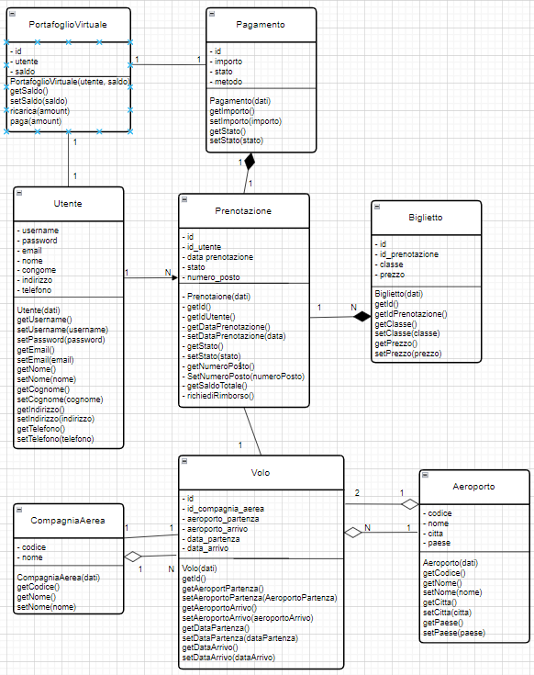

    - Dynamic model

Sequence diagram di ogni caso d’uso:

Caso d’uso: C1 - Navigazione nel catalogo
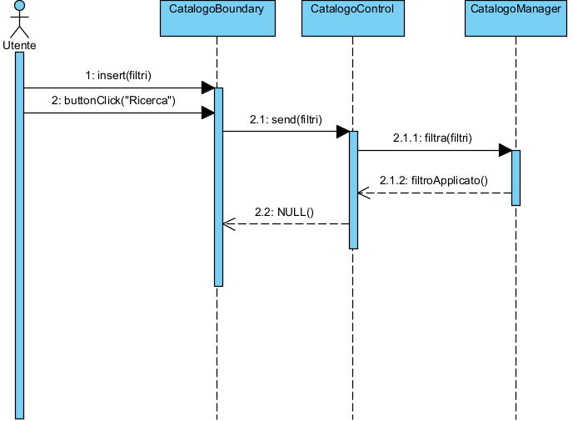

Caso d’uso: C2 - Aggiunta volo al carrello

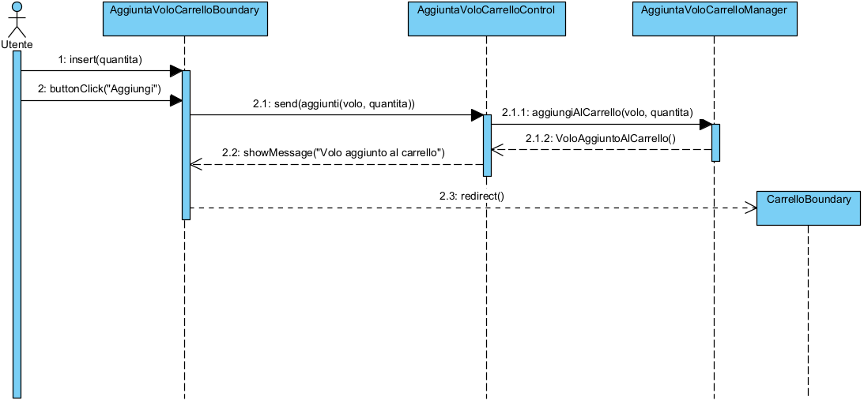

Caso d’uso: C2.1 - Aggiunta volo al carrello – Errore

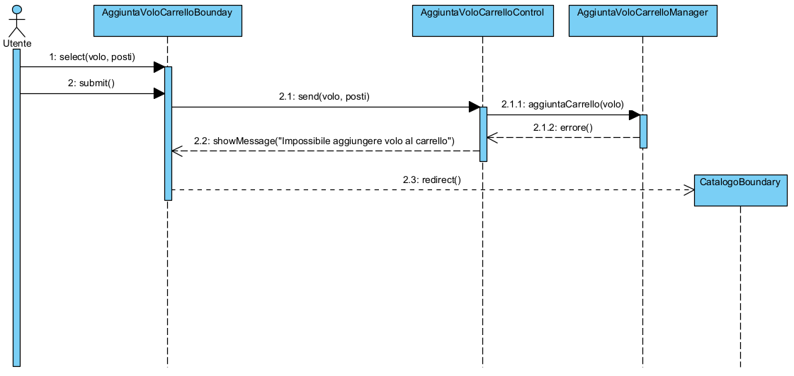

Caso d’uso: C3 - Modifica di un volo all’interno del carrello

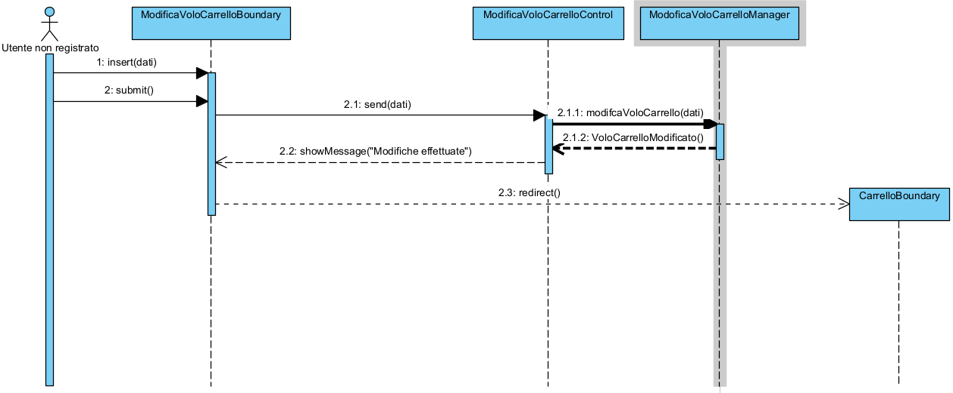

Caso d’uso: C4 - Rimozione di un volo all’interno del carrello

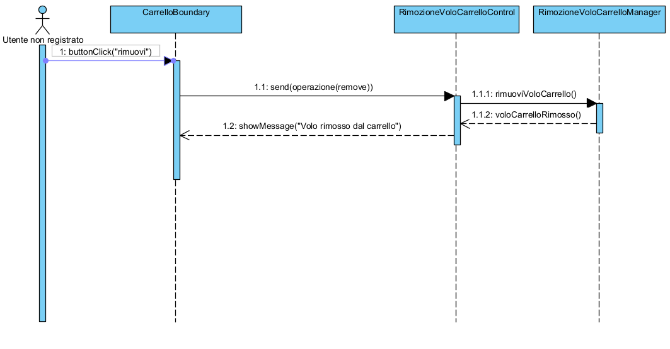

Caso d’uso: C5 - Registrazione

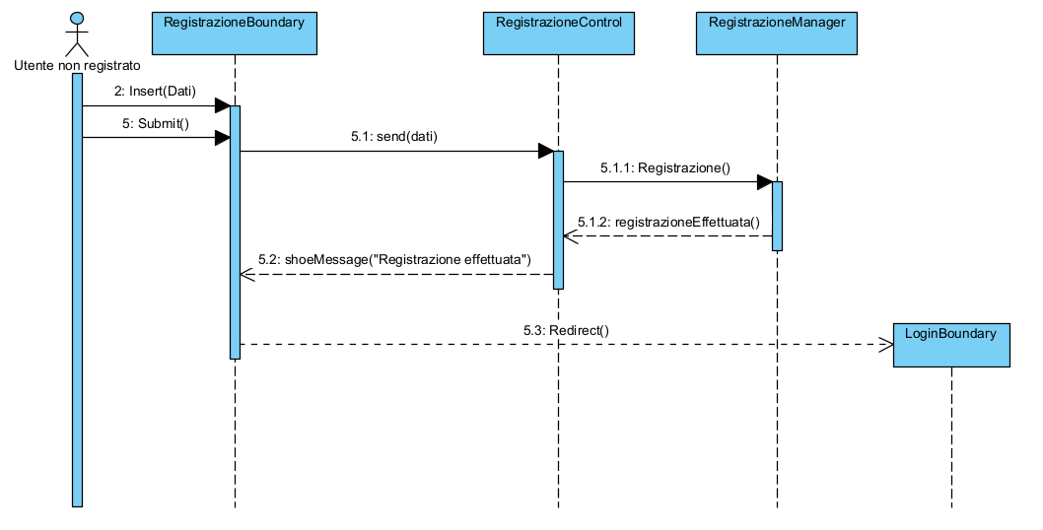

Caso d’uso: C5.1 - Registrazione – Errore

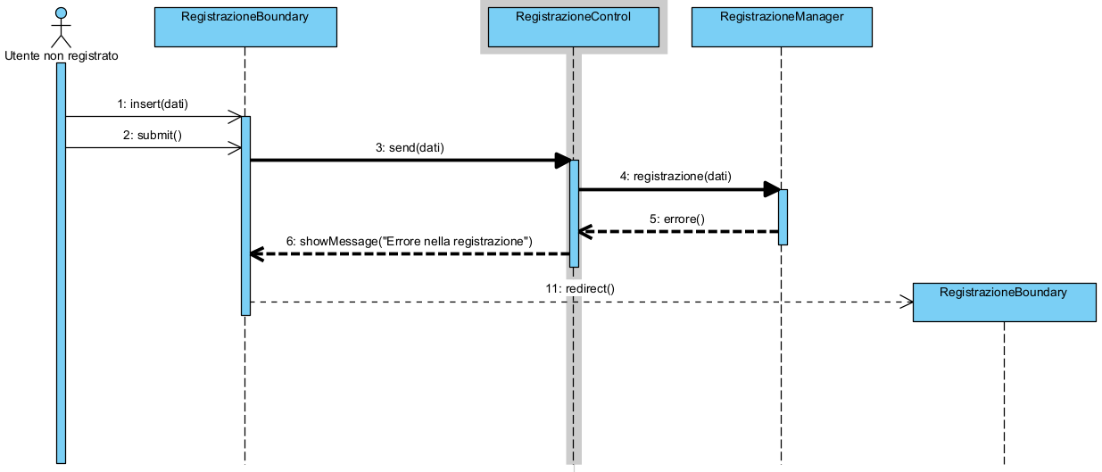

Caso d’uso: C6 - Login e controllo ruolo

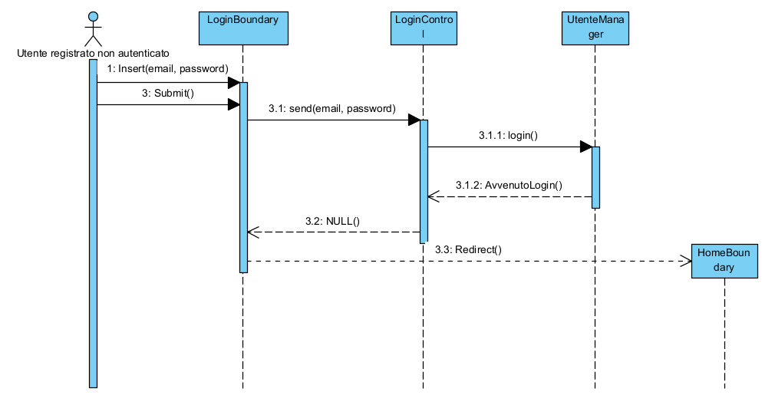
Caso d’uso: C6.1 - Login e controllo ruolo – Errore

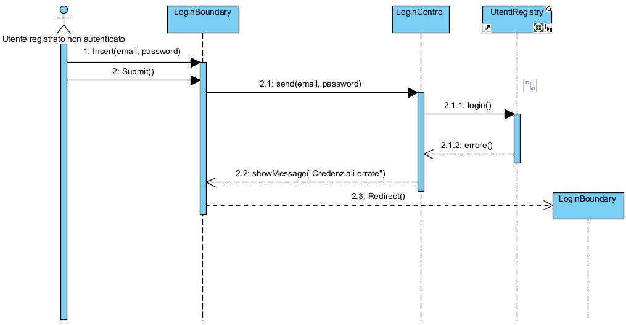

Caso d’uso: C7 - Acquisto biglietto

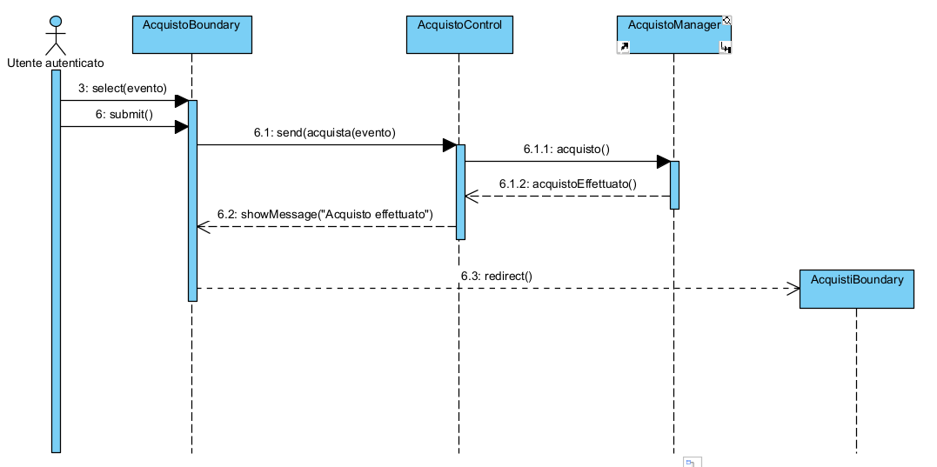

Caso d’uso: C8 - Logout

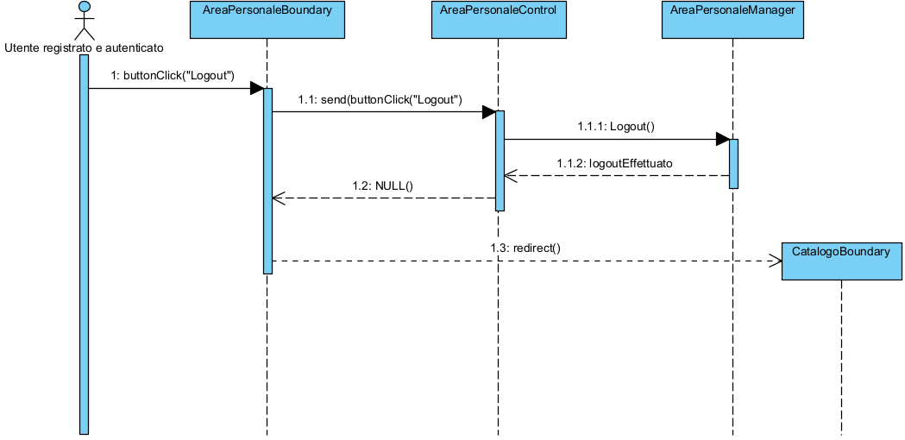

Caso d’uso: C9 - Accesso area personale

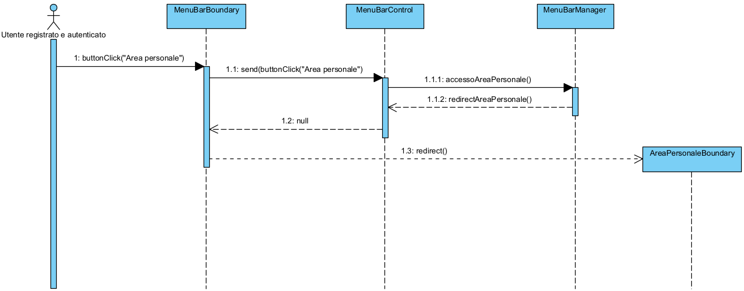

Caso d’uso: C10 - Visualizza prenotazioni effettuate

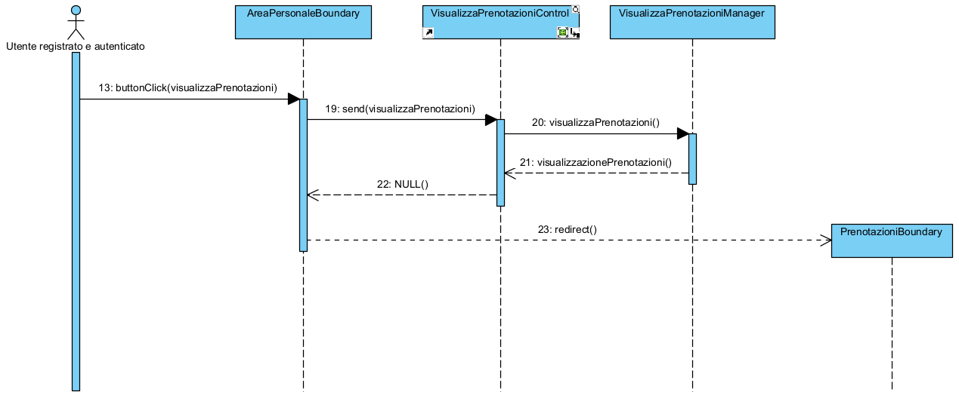

Caso d’uso: C11 - Aggiunta volo (amministratore)

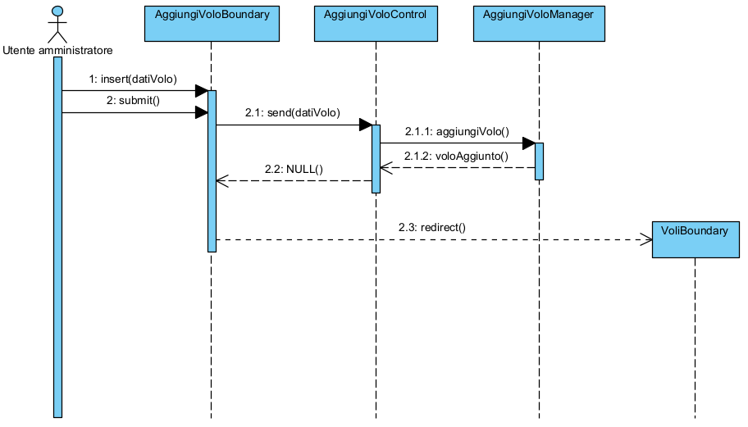

Caso d’uso: C11.1 - Aggiunta volo (amministratore) – Dati inammissibili

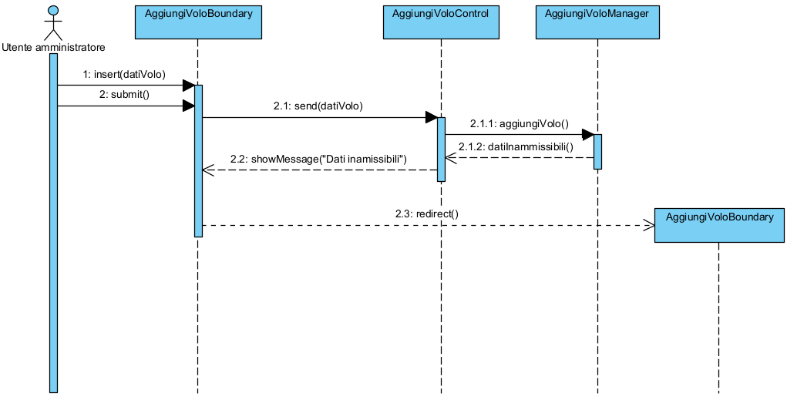

Caso d’uso: C12 - Modifica volo (amministratore)

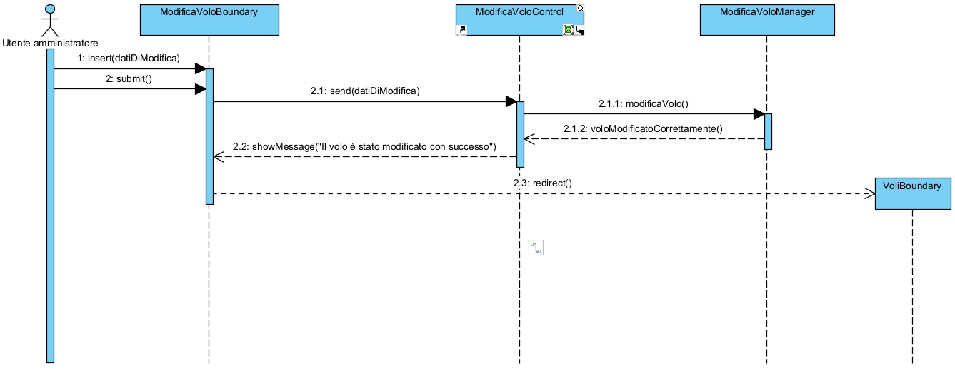

Caso d’uso: C12.1 - Modifica volo (amministratore) – Dati inammissibili

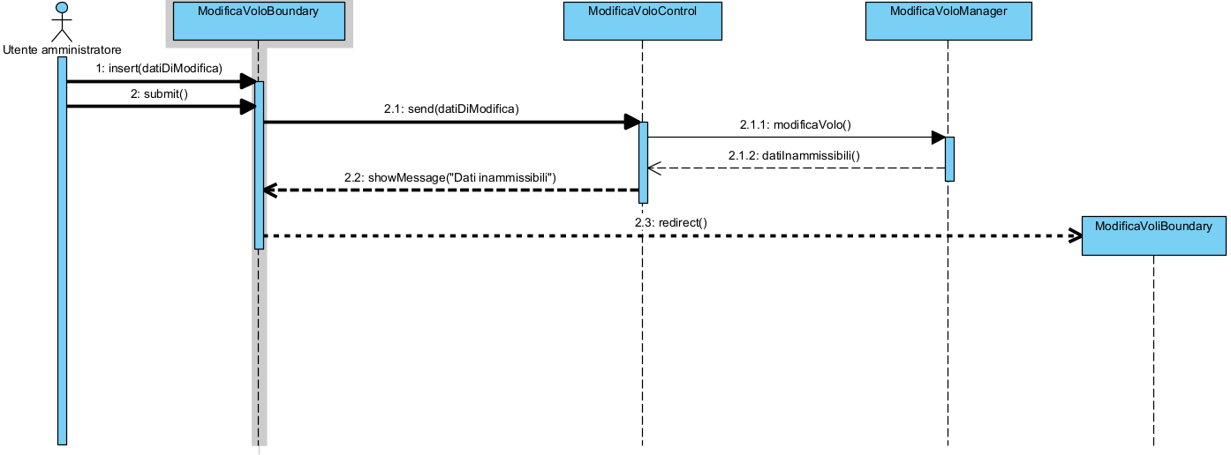

Caso d’uso: C13 - Rimozione volo (amministratore)

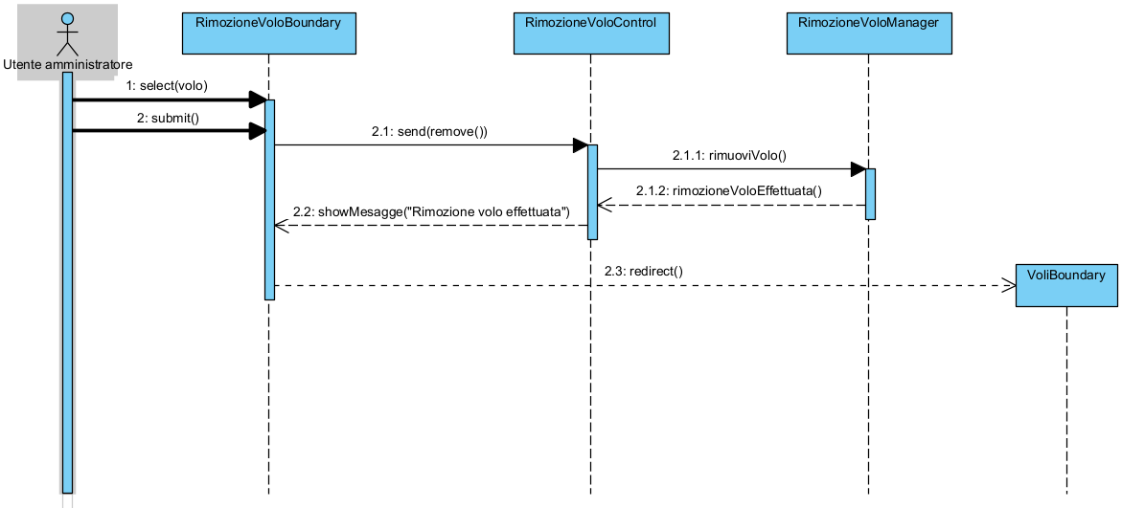

Caso d’uso: C14 - Gestione utenti (amministratore)

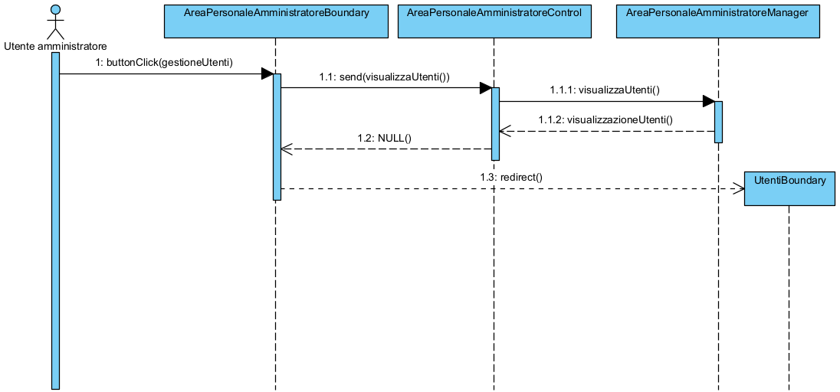

Caso d’uso: C15 - Visualizza prenotazioni utenti (amministratore)

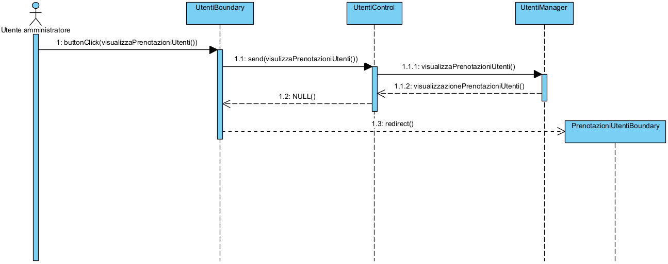

Caso d’uso: C16 - Accesso area personale (amministratore)

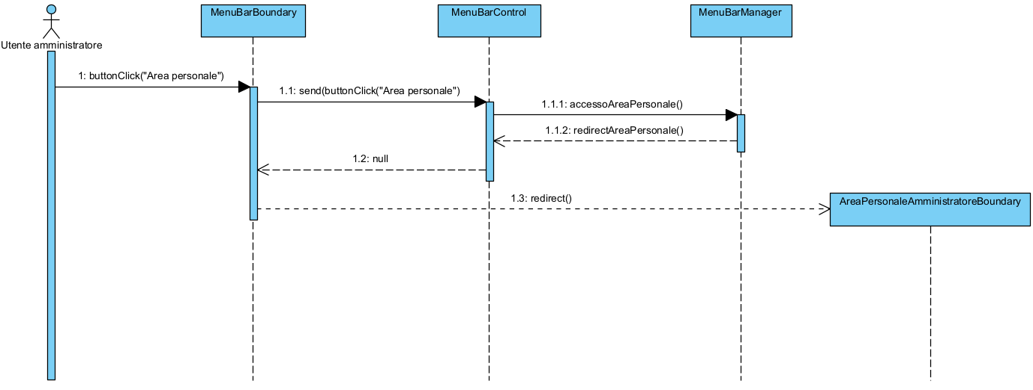

Use Case Diagram – Diagramma dei casi d’uso

Activity Diagram

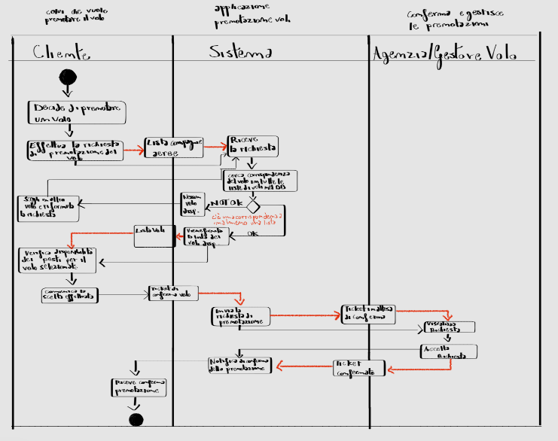

    - Mock-Ups

Pagine per l’utente user

Prototipo Home-page:

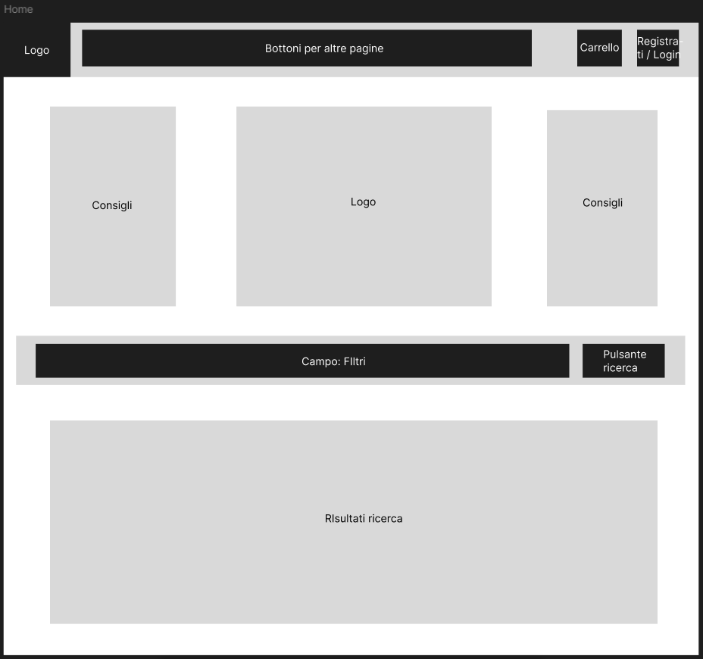

Questa è la pagina principale del sistema, nonché la prima pagina a cui l’utente inizialmente accede e la pagina di presentazione del sito web. Qui l’utente può iniziare la navigazione, visualizzando varie grafiche e interfacce utili per informazioni e ricerca.
L’utente può navigare fra le varie pagine grazie alla barra di navigazione (presente in tutte le pagine).
L’utente può effettuare la ricerca con filtri del volo che più desidera, e potrà visualizzare i vari risultati direttamente sotto la barra di ricerca.
L’utente potrà accedere alla pagina del proprio carrello, dove troverà tutti gli elementi da lui aggiunti;
Ed infine l’utente potrà accedere alla pagina dedicata alla registrazione o autenticazione dell’utente tramite il pulsante Registrati / login presente nella barra di navigazione.

Prototipo pagina del carrello:

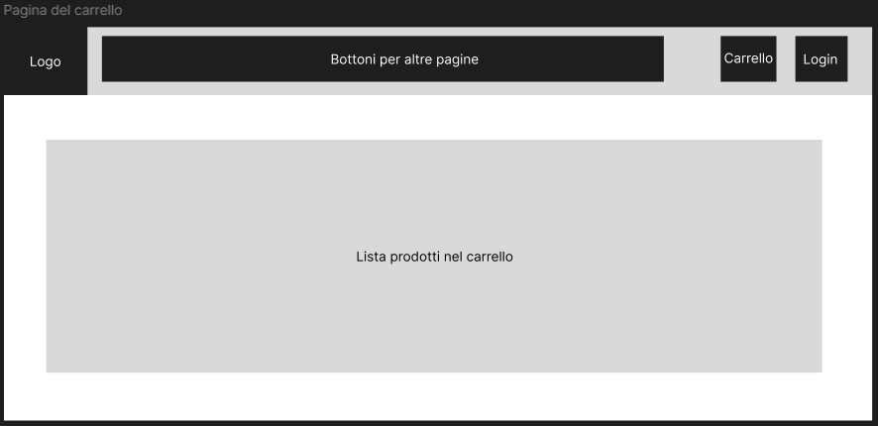

Questa è la pagina del carrello, accessibile sia dall’utente registrato che dall’utente non registrato (ogni utente ha il proprio). Qui l’utente potrà visualizzare tutti gli elementi da lui aggiunti al carrello, e potendone fare varie modifiche di quantità.

Prototipo pagina per la registrazione dell’utente:

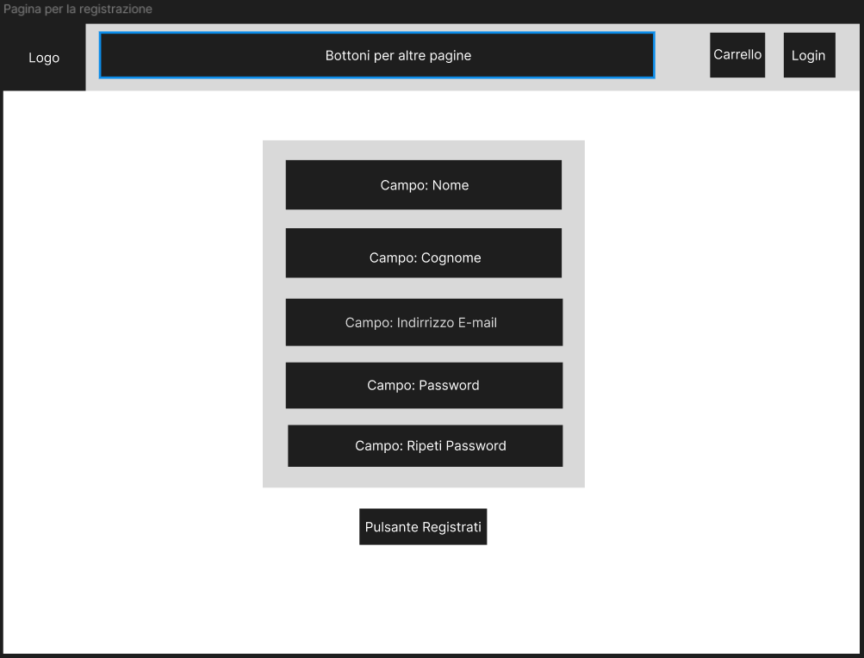

Questa è la pagina per la registrazione dell’utente, dove l’utente non registrato può creare un proprio account personale.

Prototipo pagina per l’autenticazione dell’utente:

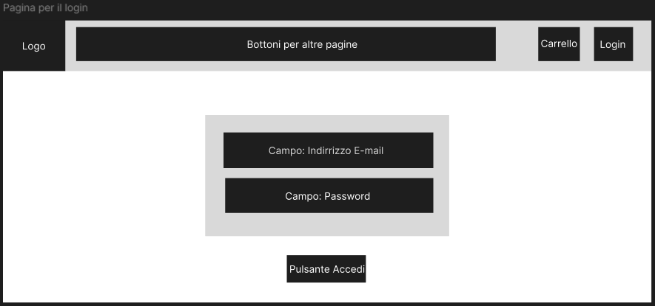

Questa è la pagina per il login dell’utente, in cui un utente registrato può effettuare l’autenticazione così da poter navigare come utente autenticato, potendo fare acquisti ed interagire con il proprio account personale.

Prototipo pagina di visualizzazione degli acquisti:

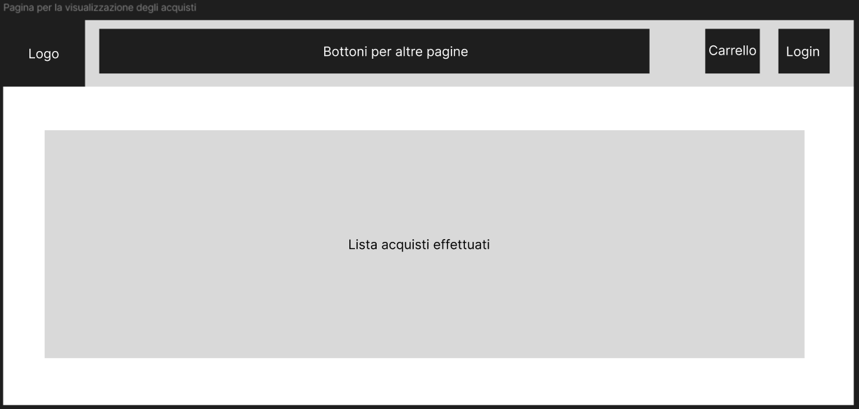

Questa è la pagina per la visualizzazione degli acquisti, in cui l’utente registrato ed autenticato può visualizzare tutti gli acquisti da lui effettuati.

Prototipo pagina per la visualizzazione dell’account personale:

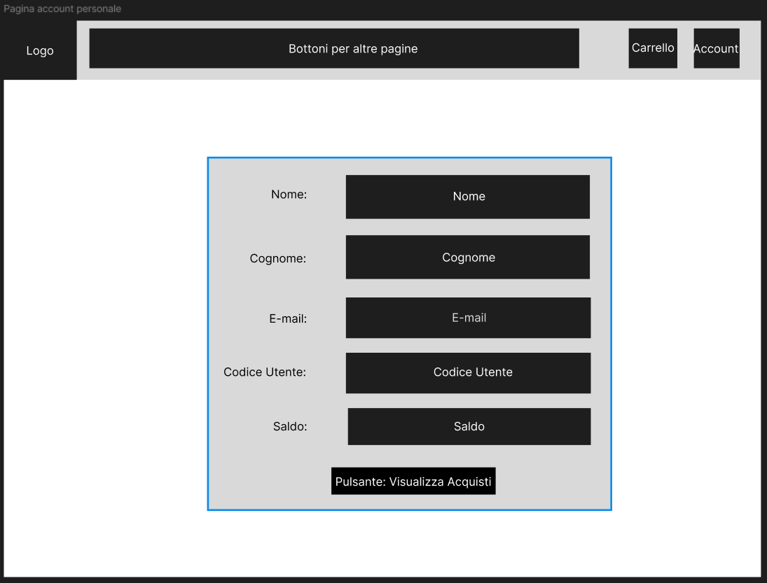

Questa è la pagina della visualizzazione dei dettagli del proprio account personale. Qui l’utente può visualizzare e modificare i dettagli del proprio account, e può accedere alla pagina per la visualizzazione degli acquisti effettuati.

Pagine per l’utente amministratore

Prototipo pagina account dell’amministratore:

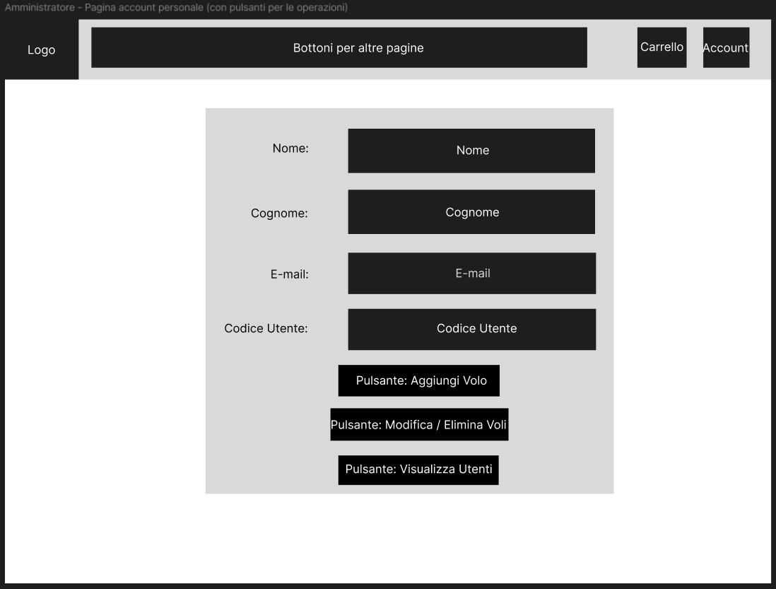

Questa è la pagina dell’account dell’utente amministratore, in cui può visualizzare i dettagli del proprio account, però a differenza dell’utente user, l’utente amministratore ha la possibilità di raggiungere le varie pagine (raggiungibili tramite pulsanti) dove può effettuare le operazioni svolgibili esclusivamente dall’amministratore. Dunque, a differenza della pagina della pagina dell’account dell’utente user, quella dell’amministratore oltre alle voci dei dettagli dell’account, appariranno anche i pulsanti per accedere alle operazioni (Aggiungi Volo, Modifica / Elimina Volo, Visualizza Utenti).

Prototipo pagina per l’aggiunta dei voli:

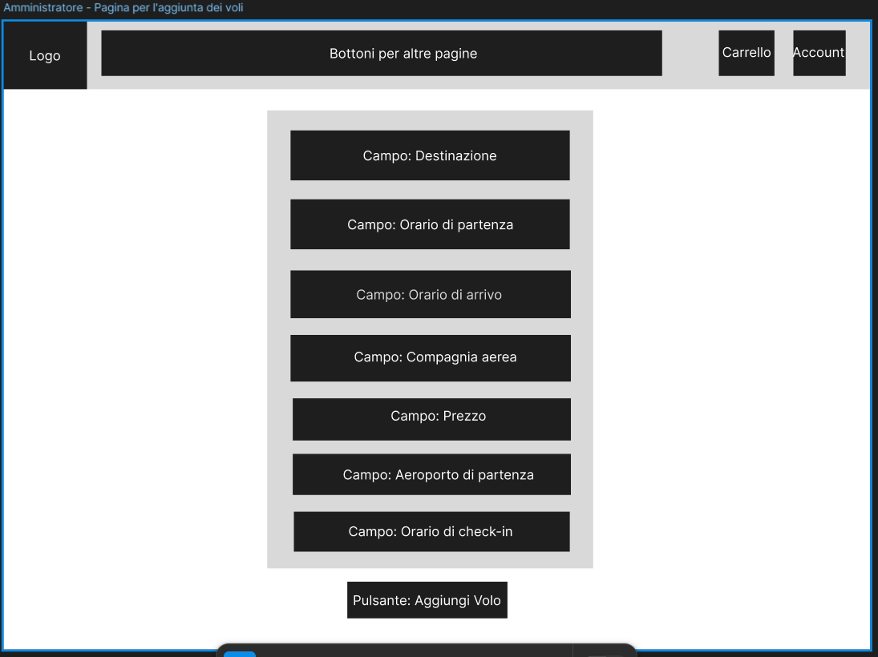

In questa pagina l’utente amministratore può effettuare l’operazione di aggiungere dei voli alla lista dei voli disponibili.
Alla fine dell’operazione, dopo che il volo è stato aggiunto con successo alla lista dei voli, l’utente amministratore verrà indirizzato alla pagina di Modifica / Elimina Volo così da poter visualizzare il volo appena aggiunto, e farne eventuali modifiche.

Prototipo pagina di Modifica / Elimina Voli:

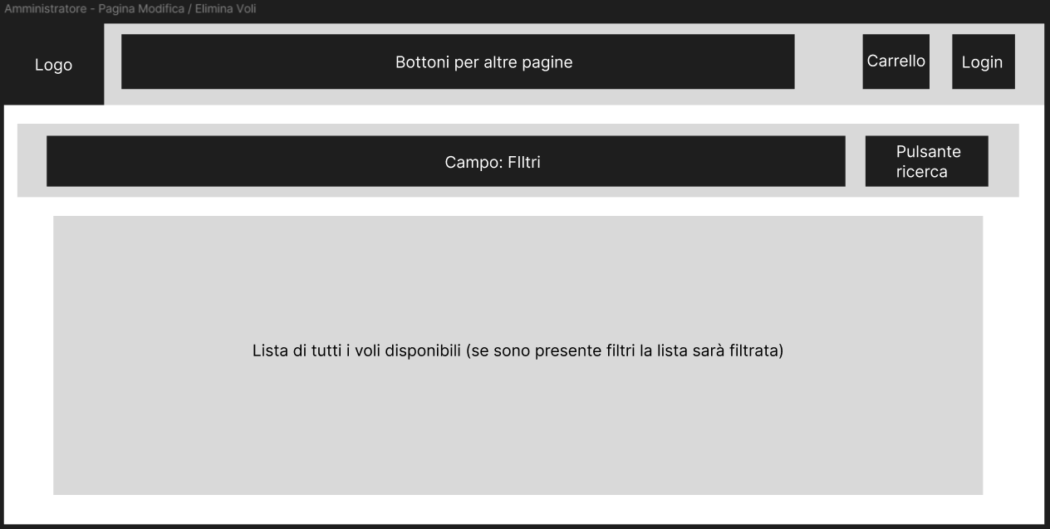

Questa è la pagina di Modifica / Elimina Volo, in cui l’utente amministratore può modificare e/o eliminare dei voli già esistenti.
All’interno delle pagine l’utente amministratore potrà visualizzare tutti i voli già esistenti, e poterne applicarne dei filtri per una ricerca più rapida. A differenza dell’utente user, l’utente amministratore potrà visualizzare ed utilizzare i pulsanti “Modifica” ed “Elimina” presenti su ogni campo della lista dei voli.

Prototipo pagina di visualizzazione degli utenti:

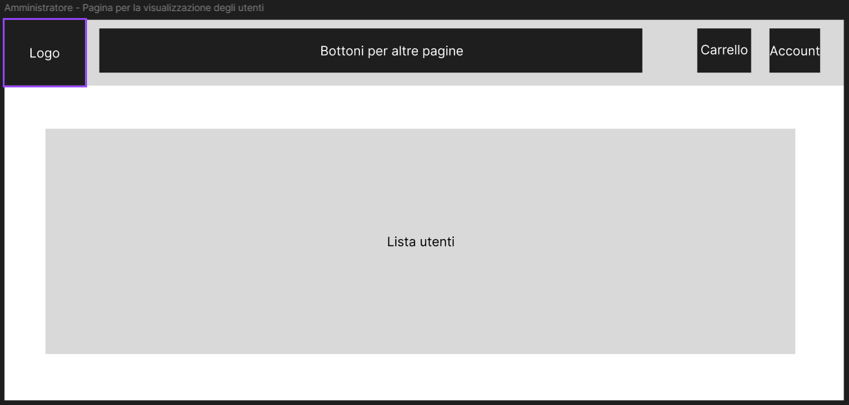

Questa è la pagina in cui l’utente amministratore può visualizzare tutti gli account degli utenti registrati.
Per ogni account utente risultante è presente il pulsante “Acquisti” che l’utente amministratore può visualizzare ed utilizzare per essere reindirizzato alla pagina amministratore di Visualizzazione Acquisti Utenti.

Prototipo pagina di visualizzazione degli acquisti degli utenti:

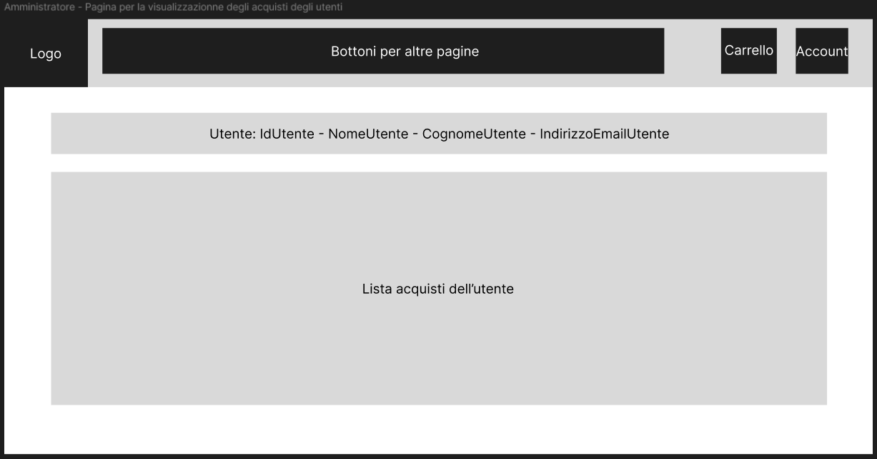

In questa pagina l’utente amministratore può visualizzare gli acquisti di un utente. In cima alla pagina, sotto la barra di navigazione, è possibile visualizzare i dettagli generali dell’utente di cui si sta visualizzando gli acquisti. Subito sotto i dettagli dell’utente è possibile visualizzare tutti gli acquisti effettuati dell’utente in questione.

- Glossario
- Utente: utilizzatore generico del sistema (che sia registrato, non registrato, autenticato, non autenticato, amministratore, non amministratore).
- Utente non registrato: utente che non ha un account personale sulla piattaforma ClickFly.
- Utente registrato: utente che ha un account personale sulla piattaforma ClickFly.
- Utente registrato e autenticato: utente che ha un account personale sulla piattaforma ClickFly e ha effettuato l’operazione di autenticazione (login)
- Utente registrato e non autenticato: utente che ha un account personale sulla piattaforma ClickFly, ma non ha effettuato l’operazione di autenticazione (login).
- Utente amministratore: utente che ha un account personale sulla piattaforma ClickFly e ha effettuato l’operazione di autenticazione (login), e ha il ruolo di amministratore del sistema, la quale ha la possibilità di effettuare operazioni aggiuntive nel sistema (aggiunta di voli, modifica dei voli, eliminazione dei voli, visualizzazione delle prenotazioni degli utenti) rispetto all’utente che non è amministratore.

